زبانه‌ی Excitation
قریبا...
Excitation tab
Register Excitation
Ficha de Excitación
Bientôt disponible
تست "Excitation" یا اشباع در واقع مشخصه هسته را تحلیل می‌کند. در این تست، با کاهش فرکانس، در واقع از راهکاری استفاده شده تا ولتاژ در سطح ایمن قرار گیرد. همانطور که می‌دانید شار هسته با نسبت ولتاژ به فرکانس رابطه دارد و با استفاده از همین رابطه و به منظور جلوگیری از ولتاژ‌های بالا در اولیه CVT، می‌توان با کاهش فرکانس، ولتاژ پایین‌تری برای تست استفاده کرد، توجه کنید که نرم افزار نقطه اشباع را در فرکانس نامی محاسبه کرده و نشان می‌دهد. علاوه بر این، کاهش فرکانس باعث از بین بردن تاثیراتی خواهد شد که به واسطه کاپاسیته سرگردان سمت اولیه، ایجاد می‌شود.
قریبا...
In fact, “Excitation” or saturation test, analyzes the characteristic of the core. In this test, by decreasing the frequency, a method is used to keep the voltage at a safe level. The core flux is in accordance with the relation between the voltage and the frequency and by using this relation and to prevent high voltages in CVT primary, it is possible to use a lower voltage for the test by decreasing the frequency. It should be noted that the software calculates and displays the saturation point in the nominal frequency. Moreover, decreasing the frequency helps to remove the effects caused by the stray capacity of the primary side.
In der Tat, Anregungstest oder Sättigungstest, analysiert die Eigenschaft des Kerns. In diesem Test wird durch Verringern der Frequenz ein Verfahren verwendet, um die Spannung auf einem sicheren Niveau zu halten. Der Kernfluss entspricht der Beziehung zwischen der Spannung und der Frequenz und durch die Verwendung dieser Beziehung und um hohe Spannungen in CVT-Primärspannungen zu verhindern, ist es möglich, eine niedrigere Spannung für den Test zu verwenden, indem die Frequenz verringert wird. Es ist zu beachten, dass die Software den Sättigungspunkt in der Nennfrequenz berechnet und anzeigt. Darüber hinaus hilft die Verringerung der Frequenz, die Durch die Streukapazität der Primärseite verursachten Effekte zu beseitigen.
De hecho, la prueba de "Excitación" o saturación, analiza la característica del núcleo. En esta prueba, al disminuir la frecuencia, se utiliza un método para mantener la tensión en un nivel seguro. El flujo del núcleo está en función de la relación entre la tensión y la frecuencia y, utilizando esta relación y para evitar altas tensiones en el primario de la CVT, es posible utilizar una tensión más baja para la prueba disminuyendo la frecuencia. Hay que tener en cuenta que el software calcula y muestra el punto de saturación en la frecuencia nominal. Además, la disminución de la frecuencia ayuda a eliminar los efectos causados por la capacidad de dispersión del lado primario.
Bientôt disponible
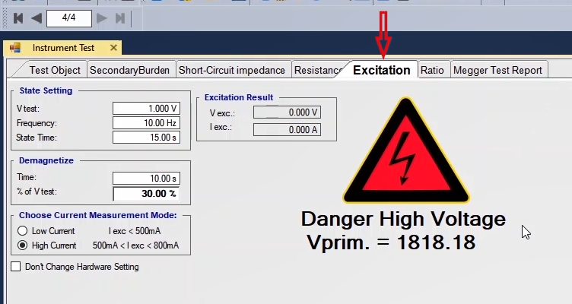
به دلیل اینکه مدار دمپینگ CVT به منظور متوقف کردن اثرات فرورزونانسی به کار بسته شده، پیش از انجام تست اشباع باید مدار آن را از CVT ایزوله کرد. علاوه بر این، برای انجام تست‌های رزیستانس سیم‌پیچ، امپدانس اتصال کوتاه ثانویه و همچنین اشباع، ترمینال PLC/NHF باید از زمین جدا شده تا به این ترتیب، ولتاژ بالا باعث بروز مشکل نشود.
قریبا...
Since the CVT damping circuit is used to stop the Ferro resonance effects, before performing the saturation test, it is necessary to isolate its circuit from CVT. Moreover, to perform coil resistance, secondary short-circuit impedance and saturation tests, it is necessary to detach the PLC/NHF terminal from the ground so that the high voltage does not cause any problem.
Da der CVT-Dämpfungskreis zur Unterbindung der Ferro-Resonanz-Effekte verwendet wird, muss er vor der Durchführung des Sättigungstests vom CVT isoliert werden. Um Spulenwiderstands-, Sekundärkurzschlussimpedanz- und Sättigungstests durchzuführen, ist es außerdem notwendig, die SPS/NHF-Klemme von der Masse zu trennen, damit die hohe Spannung kein Problem verursacht.
Dado que el circuito de amortiguación de la CVT se utiliza para detener los efectos de la ferro-resonancia, antes de realizar la prueba de saturación, es necesario aislar su circuito de la CVT. Además, para realizar las pruebas de resistencia de la bobina, de impedancia de cortocircuito del secundario y de saturación, es necesario separar el terminal PLC/NHF de la tierra para que la alta tensión no cause ningún problema.
Bientôt disponible
با بستن مدار مطابق با شکل و تزریق ولتاژ AC به سیم‌پیچ ثانویه، منحنی اشباع بدست می‌‌آید. در این روند، ولتاژ ترمینال ثانویه، جریان تحریک و همچنین زاویه فاز بین ولتاژ و جریان تحریک، اندازه‌گیری می‌شود. در این روم، ابتدا باید در بخش "State Setting" مقدار ولتاژ درنظر گرفته شده برای تست، فرکانس و همچنین مدت زمان انجام تست را وارد کنید. در این قسمت "Vtest" در واقع همان "Vend" است و ولتاژ تست از مقدار صفر تا ولتاژ مشخص شده در این فیلد افزایش می‌یابد.
قریبا...
Doing the wiring in accordance with the picture and applying AC voltage to the secondary coil, the saturation curve is obtained. In this process, the voltage of the secondary terminal, excitation current and the phase angle between the excitation voltage and current are measured. In this room, first, it is necessary for the amount of voltage intended for the test, frequency and test duration to be entered in “State Setting” section. In this section, in fact, “Vtest” is “Vend” and, in this field, the test voltage increases from zero to the specified voltage.
Durch die Verdrahtung in Übereinstimmung mit dem Bild und das Anlegen von Wechselspannung an die Sekundärspule wird die Sättigungskurve erhalten. Dabei werden die Spannung an der Sekundärklemme, der Erregerstrom und der Phasenwinkel zwischen Erregerspannung und -strom gemessen. In diesem Raum müssen zunächst die für die Prüfung vorgesehene Spannung, die Häufigkeit und die Dauer der Prüfung im Abschnitt "Statuseinstellung" eingegeben werden. In diesem Abschnitt steht "Vtest" für "Vend", und in diesem Feld steigt die Prüfspannung von Null auf die angegebene Spannung.
Realizando el cableado de acuerdo con la imagen y aplicando tensión alterna a la bobina secundaria, se obtiene la curva de saturación. En este proceso se mide la tensión del terminal secundario, la corriente de excitación y el ángulo de fase entre la tensión y la corriente de excitación. En esta sala, en primer lugar, es necesario que la cantidad de tensión prevista para la prueba, la frecuencia y la duración de la prueba se introduzcan en la sección "State Setting". En esta sección, de hecho, "Vtest" es "Vend" y, en este campo, la tensión de prueba aumenta desde cero hasta la tensión especificada.
Bientôt disponible
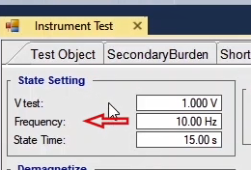
در قسمت "Demagnetize" قبل از انجام تست اشباع، نرم افزار یکبار "CVT" را با ولتاژ "AC" دی مگنتایز می‌کند تا شار پسماند ناشی از تست مقاومت "DC" حذف شود. در این قسمت باید زمان "Demagnetize" و ولتاژ را برحسب درصدی از "Vend" وارد کنید.
قریبا...
In “Demagnetize” section, before performing the saturation test, the software demagnetizes the “CVT” by AC voltage so that the residue flux caused by the “DC” resistance test is eliminated. In this section it is necessary to enter the “Demagnetization” time and the voltage in terms of a percentage of the “Vend”.
Im Abschnitt "Demagnetize" entmagnetisiert die Software vor der Durchführung der Sättigungsprüfung den "CVT" mit Wechselspannung, so dass der durch die "DC"-Widerstandsprüfung verursachte Restfluss beseitigt wird. In diesem Abschnitt müssen Sie die Entmagnetisierungszeit und die Spannung in Prozent der "Vend" eingeben.
En la sección "Desmagnetizar", antes de realizar la prueba de saturación, el software desmagnetiza el "CVT" por medio de una tensión alterna para que se elimine el flujo residual causado por la prueba de resistencia "DC". En esta sección es necesario introducir el tiempo de "Desmagnetización" y la tensión en términos de porcentaje del "Vend".
Bientôt disponible
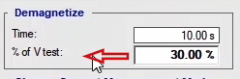
در قسمت "Choose Current Measurement Mode" می‌توانید نوع اندازه‌گیری جریان را مشخص کرده تا بسته به بازه جریانی، الگوریتم مناسب، اعمال شود در این مورد توجه کنید که اگر جریان کشیده شده زیاد نیست از مد "low current" استفاده کنید چون در این حالت دقت اندازه‌گیری جریان کشیده شده بیشتر است.
قریبا...
In “Choose Current Measurement Mode” section, it is possible to specify the current measurement mode so that the proper algorithm is applied in accordance with the current range. In this case, it should be noted that if the load current is low, it is better to use “Low current” mode because in this mode, the accuracy of load current measurement is higher.
Im Abschnitt "Choose Current Measurement Mode" kann der Strommessmodus festgelegt werden, damit der richtige Algorithmus entsprechend dem Strombereich angewendet wird. In diesem Fall ist zu beachten, dass es bei einem niedrigen Laststrom besser ist, den Modus "Low current" zu verwenden, da in diesem Modus die Genauigkeit der Laststrommessung höher ist.
En la sección "Elegir el modo de medición de la corriente", es posible especificar el modo de medición de la corriente para que se aplique el algoritmo adecuado de acuerdo con el rango de la corriente. En este caso, hay que tener en cuenta que si la corriente de carga es baja, es mejor utilizar el modo "Corriente baja" porque en este modo, la precisión de la medición de la corriente de carga es mayor.
Bientôt disponible
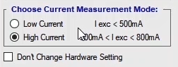

اجرای تست و تحلیل نتایج:
قریبا...
Performing the test and analyzing the results
Durchführung des Tests und Analyse der Ergebnisse
Realización de la prueba y análisis de los resultados
Bientôt disponible
برای انجام تست به طور نمونه "Vtest" 20 ولت، فرکانس10 هرتز و زمان تست 15 وارد و مد "High Current" برای انجام تست انتخاب شده. در این صفحه پیغام هشداری را می‌بینید که در انجام این تست ولتاژ سمت اولیه به بیش از 36000 ولت افزایش خواهد یافت. به همین دلیل رعایت نکات ایمنی در انجام این تست ضروری است. پس از مشخص کردن تنظیمات باید سربندی را مطابق شکل انجام دهید. در این سربندی باید ولتاژ فاز اول دستگاه را به پلاریته مثبت خازن وصل کرده و پس از اتصال پلاریته منفی دو خازن، پلاریته مثبت خازن دوم به پلاریته مثبت "CVT" متصل و پلاریته دیگر "CVT" را هم به نول دستگاه وصل کنید. دلیل استفاده از اتصالات خازن‌ها در مسیر اعمال ولتاژ به "CVT"، فیلتر کردن سیگنال "DC" ناشی از آمپلی فایر خطی دستگاه است.
قریبا...
To perform this test, as an example, 20 volts, 10 Hz, 15s, and “High Current” are entered as “Vtest”, frequency, and test time and test mode. On this page a warning can be seen which says that in this test the primary side voltage will reach 36000 volts. Therefore, while performing this test, observing safety points is required. After specifying the settings, the wiring should be done in accordance with the picture. In this wiring, the voltage of the first phase of the device is connected to the positive polarity of the capacitor and after connecting two negative polarity of the capacitors, the positive polarity of the second capacitor is connected to the positive polarity of the “CVT” and the other polarity of the “CVT” is connected to the null of the device. The reason for using the connections of capacitors in the path of applying voltage to the “CVT” is to filter the “DC” offset which is caused by the linear amplifier of the device.
Um diesen Test durchzuführen, werden beispielsweise 20 Volt, 10 Hz, 15s und "High Current" als "Vtest", Frequenz, Testzeit und Testmodus eingegeben. Auf dieser Seite ist eine Warnung zu sehen, die besagt, dass in diesem Test die primärseitige Spannung 36000 Volt erreicht. Daher müssen bei der Durchführung dieser Prüfung Sicherheitspunkte beachtet werden. Nach Der Festlegung der Einstellungen sollte die Verkabelung in Übereinstimmung mit dem Bild erfolgen. Bei dieser Verdrahtung wird die Spannung der ersten Phase des Geräts mit dem positiven Pol des Kondensators verbunden und nach dem Anschluss von zwei negativen Polen der Kondensatoren wird der positive Pol des zweiten Kondensators mit dem positiven Pol des "CVT" und der andere Pol des "CVT" mit dem Nullpunkt des Geräts verbunden. Der Grund für die Verwendung von Kondensatoren im Spannungspfad des "CVT" ist die Filterung des "DC"-Offsets, der durch den linearen Verstärker des Geräts verursacht wird.
Para realizar esta prueba, como ejemplo, se introducen 20 voltios, 10 Hz, 15s, y "High Current" como "Vtest", frecuencia, y tiempo y modo de prueba. En esta página se puede ver una advertencia que dice que en esta prueba la tensión del lado primario alcanzará los 36000 voltios. Por lo tanto, al realizar esta prueba, es necesario observar los puntos de seguridad. Después de especificar los ajustes, el cableado debe realizarse de acuerdo con la imagen. En este cableado, la tensión de la primera fase del dispositivo se conecta a la polaridad positiva del condensador y después de conectar dos polaridades negativas de los condensadores, la polaridad positiva del segundo condensador se conecta a la polaridad positiva del "CVT" y la otra polaridad del "CVT" se conecta al nulo del dispositivo. La razón de utilizar las conexiones de los condensadores en el camino de la aplicación de la tensión a la "CVT" es para filtrar el desplazamiento "DC" que es causado por el amplificador lineal del dispositivo.
Bientôt disponible
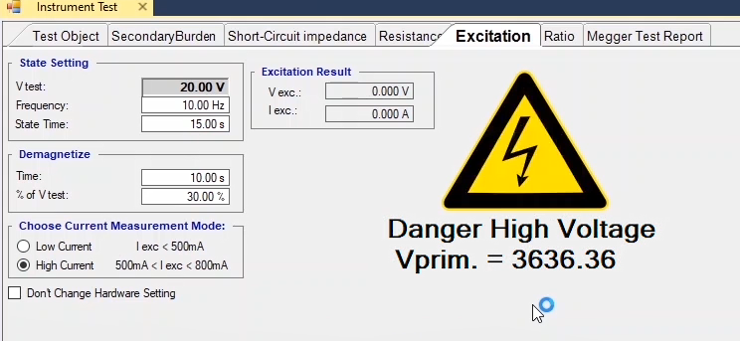
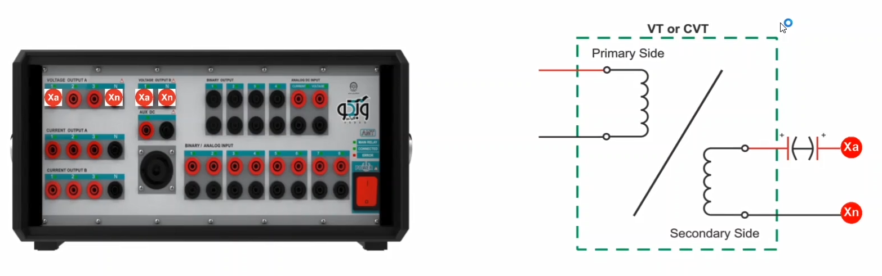
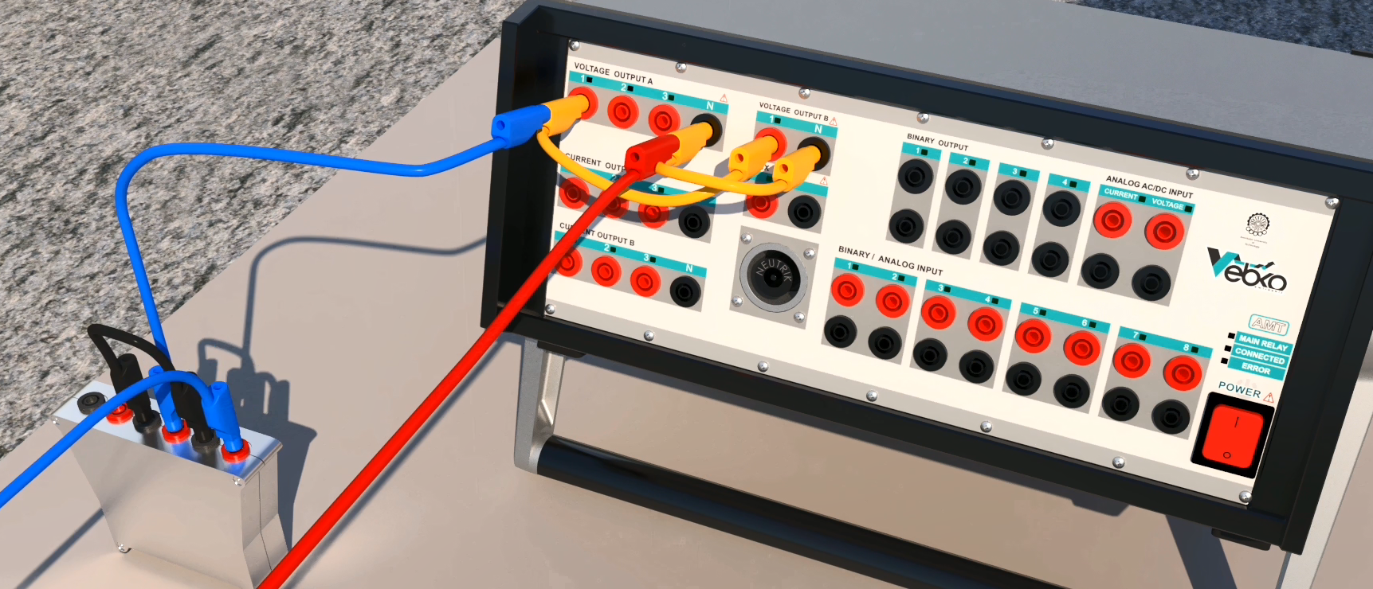
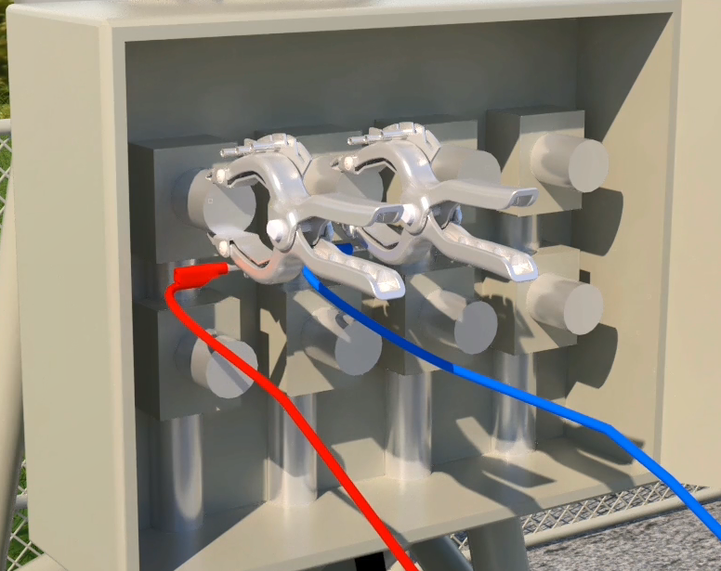
پس از انجام سربندی، پنجره "Signal View" را باز کنید تا در زمان اجرای تست سیگنال‌های ولتاژ و جریان کشیده شده و همچنین منحنی اشباع را ببیند. پس از انجام این مراحل و قبل از هربار اجرای تست باید روی "Init Test" کلیک کنید تا تنظیمات لازم برای اجرای تست به طور خودکار انجام شود. با اجرای تست میبینید که ابتدا ترانس "Demagnetize" شده و سپس تست اشباع انجام می‌شود. بعد از اتمام تست می‌بینید که ولتاژ و جریان تست روی نمودار و در کادر "Excitation Result" نشان داده شده است. پس از به نتیجه رسیدن تست برای اضافه شدن نتایج به ریپورت روی "Add to Report" کلیک کنید. با استفاده از چرخ‌دنده کنار این گزینه هم می‌توانید مواردی را که نیاز ندارید قبل از زدن "Add to Report" از گزارش حذف کنید.
قریبا...
After doing the wiring, “Signal View” window is opened so that the signals of the load voltage and current and also the saturation curve can be viewed during the test. After completing these steps it is necessary to click on “Init Test” every time before performing the test so that the settings needed for the test are adjusted automatically. By running the test, it can be seen that first, the “CVT” is “Demagnetized” and then the saturation test is performed. After the test is finished, the test voltage and current are displayed on the diagram in “Excitation Result” box. After the test is finished, to add the test results to the report, click on “Add to Report”. Also, by using the cog next to this option, before selecting “Add to Report”, uncheck any item that you do not wish to be added to the report.
Nach der Verdrahtung wird das Fenster "Signal View" geöffnet, damit die Signale der Lastspannung und des Laststroms sowie die Sättigungskurve während der Prüfung angezeigt werden können. Nach Abschluss dieser Schritte ist es erforderlich, vor der Durchführung des Tests jedes Mal auf "Init Test" zu klicken, damit die für den Test erforderlichen Einstellungen automatisch angepasst werden. Bei der Durchführung des Tests ist zu erkennen, dass das CVT zuerst entmagnetisiert wird und dann der Sättigungstest durchgeführt wird. Nach Abschluss der Prüfung werden die Prüfspannung und der Prüfstrom auf dem Diagramm im Feld "Excitation Result" angezeigt. Nachdem der Test abgeschlossen ist, klicken Sie auf "Add to Report", um die Testergebnisse zum Bericht hinzuzufügen. Deaktivieren Sie außerdem über das Zahnrad neben dieser Option alle Elemente, die nicht in den Bericht aufgenommen werden sollen, bevor Sie "Add to Report" wählen.
Una vez realizado el cableado, se abre la ventana "Signal View" para poder ver las señales de tensión y corriente de la carga y también la curva de saturación durante la prueba. Después de realizar estos pasos, es necesario hacer clic en "Init Test" cada vez antes de realizar la prueba para que se ajusten automáticamente los parámetros necesarios para la prueba. Al ejecutar la prueba, se puede ver que primero se "Desmagnetiza" el "CVT" y luego se realiza la prueba de saturación. Una vez finalizada la prueba, la tensión y la corriente de prueba se muestran en el diagrama en el cuadro "Resultado de la Excitación". Una vez finalizada la prueba, para añadir los resultados de la prueba al informe, haga clic en "Añadir al informe". Asimismo, mediante el engranaje situado junto a esta opción, antes de seleccionar "Añadir al informe", desmarque cualquier elemento que no desee añadir al informe.
Bientôt disponible
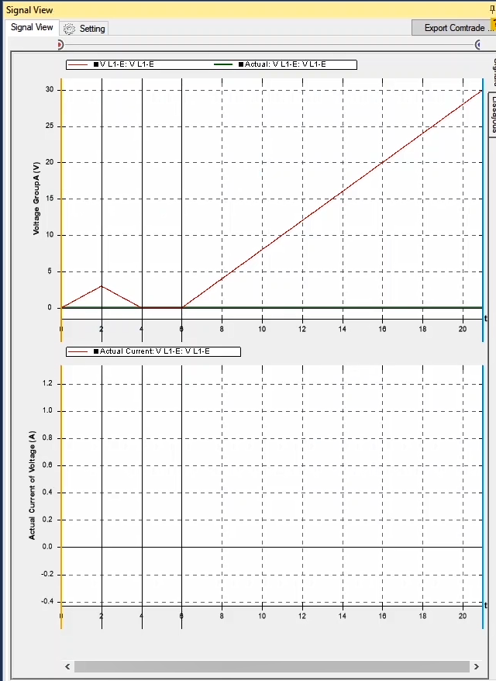
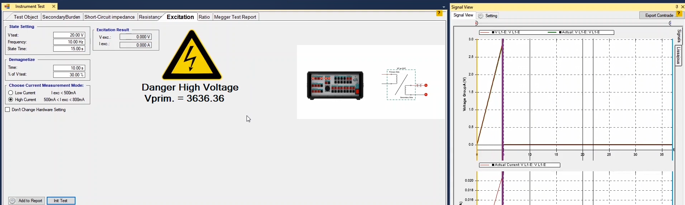
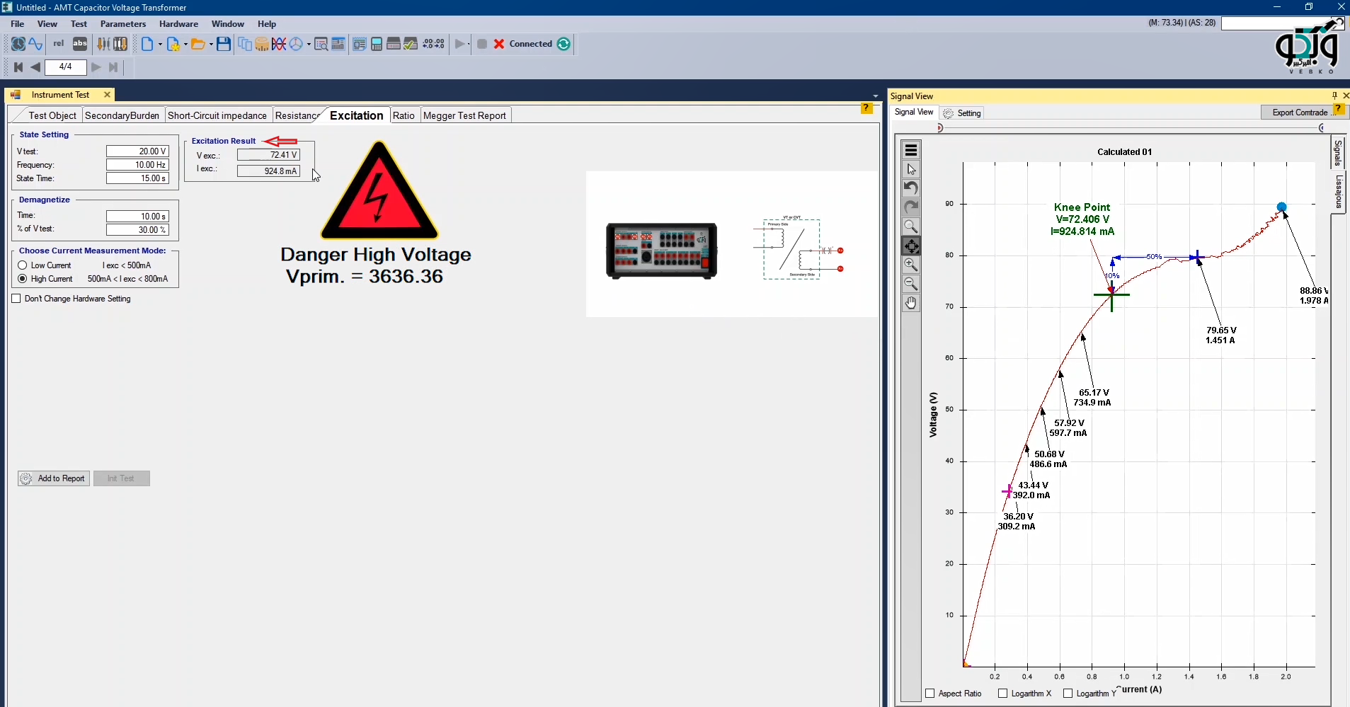
اگر به هر دلیل بخواهید از ولتاژی غیر از ولتاژ فاز اول استفاده کنید ابتدا باید "Init Test" را بزنید سپس تیک گزینه "Don’t Change Hardware Setting" را زده و از پنجره "Hardware Configuration" یک خروجی ولتاژ دیگر را انتخاب کرده و "Output Target" آن را روی "VL1-E" قرار داده و پس از تغییر سربندی تست را اجرا کنید.
قریبا...
If for any reason, you wish to use a voltage other than the voltage of the first phase, first, press “Init Test” and then check “Don’t Change Hardware Setting” option and then select a different output from “Hardware Configuration” window and set its “Output Target” at “VL1-E” and after changing the wiring, run the test.
Wenn Sie aus irgendeinem Grund eine andere Spannung als die der ersten Phase verwenden möchten, drücken Sie zuerst auf "Init Test" und markieren Sie dann die Option "Don't Change Hardware Setting", wählen Sie einen anderen Ausgang im Fenster "Hardware Configuration" und setzen Sie dessen "Output Target" auf "VL1-E".
Si por alguna razón, desea utilizar una tensión diferente a la de la primera fase, primero, pulse "Init Test" y luego marque la opción "Don't Change Hardware Setting" (No cambiar la configuración del hardware) y luego seleccione una salida diferente en la ventana "Hardware Configuration" (Configuración del hardware) y establezca su "Output Target" (Objetivo de salida) en "VL1-E" y después de cambiar el cableado, ejecute la prueba.
Bientôt disponible
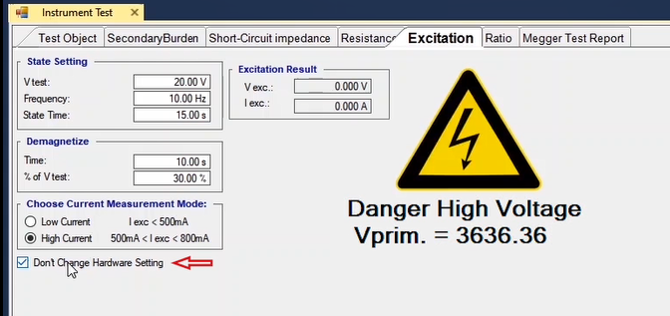
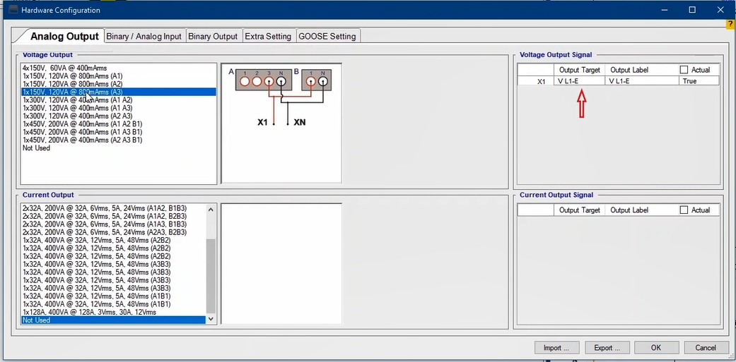
توجه کنید که اگر قبل از پیدا شدن نقطه زانویی و اشباع، دستگاه ارور "Overcurrent" بدهد باید سربندی را به "High Current" تغییر دهید و بعد از زدن "Init Test" تست را اجرا کنید. اگر باز هم قبل از پیدا شدن نقطه اشباع دستگاه ارور "Overcurrent" داد، یعنی جریان نقطه اشباع بالاتر از "Range" دستگاه بوده و پیدا کردن نقطه زانویی آن توسط این دستگاه امکان پذیر نیست.
قریبا...
Note that if the device displays an “Overcurrent” error before finding the knee and saturation points, the wiring needs to be changed to “High Current” and the test can run after pressing “Init Test”. If again, the device displays an “Overcurrent” error before finding the saturation point, this means that the saturation point current is higher than the “limits” of the device and it is not possible to find the knee point using this device.
Wenn das Gerät einen Überstromfehler anzeigt, bevor der Knie- und Sättigungspunkt gefunden wurde, muss die Verdrahtung auf "High Current" geändert werden, und der Test kann nach Drücken von "Init Test" durchgeführt werden. Wenn das Gerät erneut einen Überstromfehler anzeigt, bevor der Sättigungspunkt gefunden wird, bedeutet dies, dass der Sättigungspunktstrom höher ist als die Grenzen des Geräts und es nicht möglich ist, den Kniepunkt mit diesem Gerät zu finden.
Tenga en cuenta que si el dispositivo muestra un error de "Sobrecorriente" antes de encontrar los puntos de rodilla y de saturación, es necesario cambiar el cableado a "Corriente alta" y la prueba se puede ejecutar después de pulsar "Init Test". Si, de nuevo, el dispositivo muestra un error de "Sobrecorriente" antes de encontrar el punto de saturación, significa que la corriente del punto de saturación es superior a los "límites" del dispositivo y no es posible encontrar el punto de rodilla con este dispositivo.
Bientôt disponible

